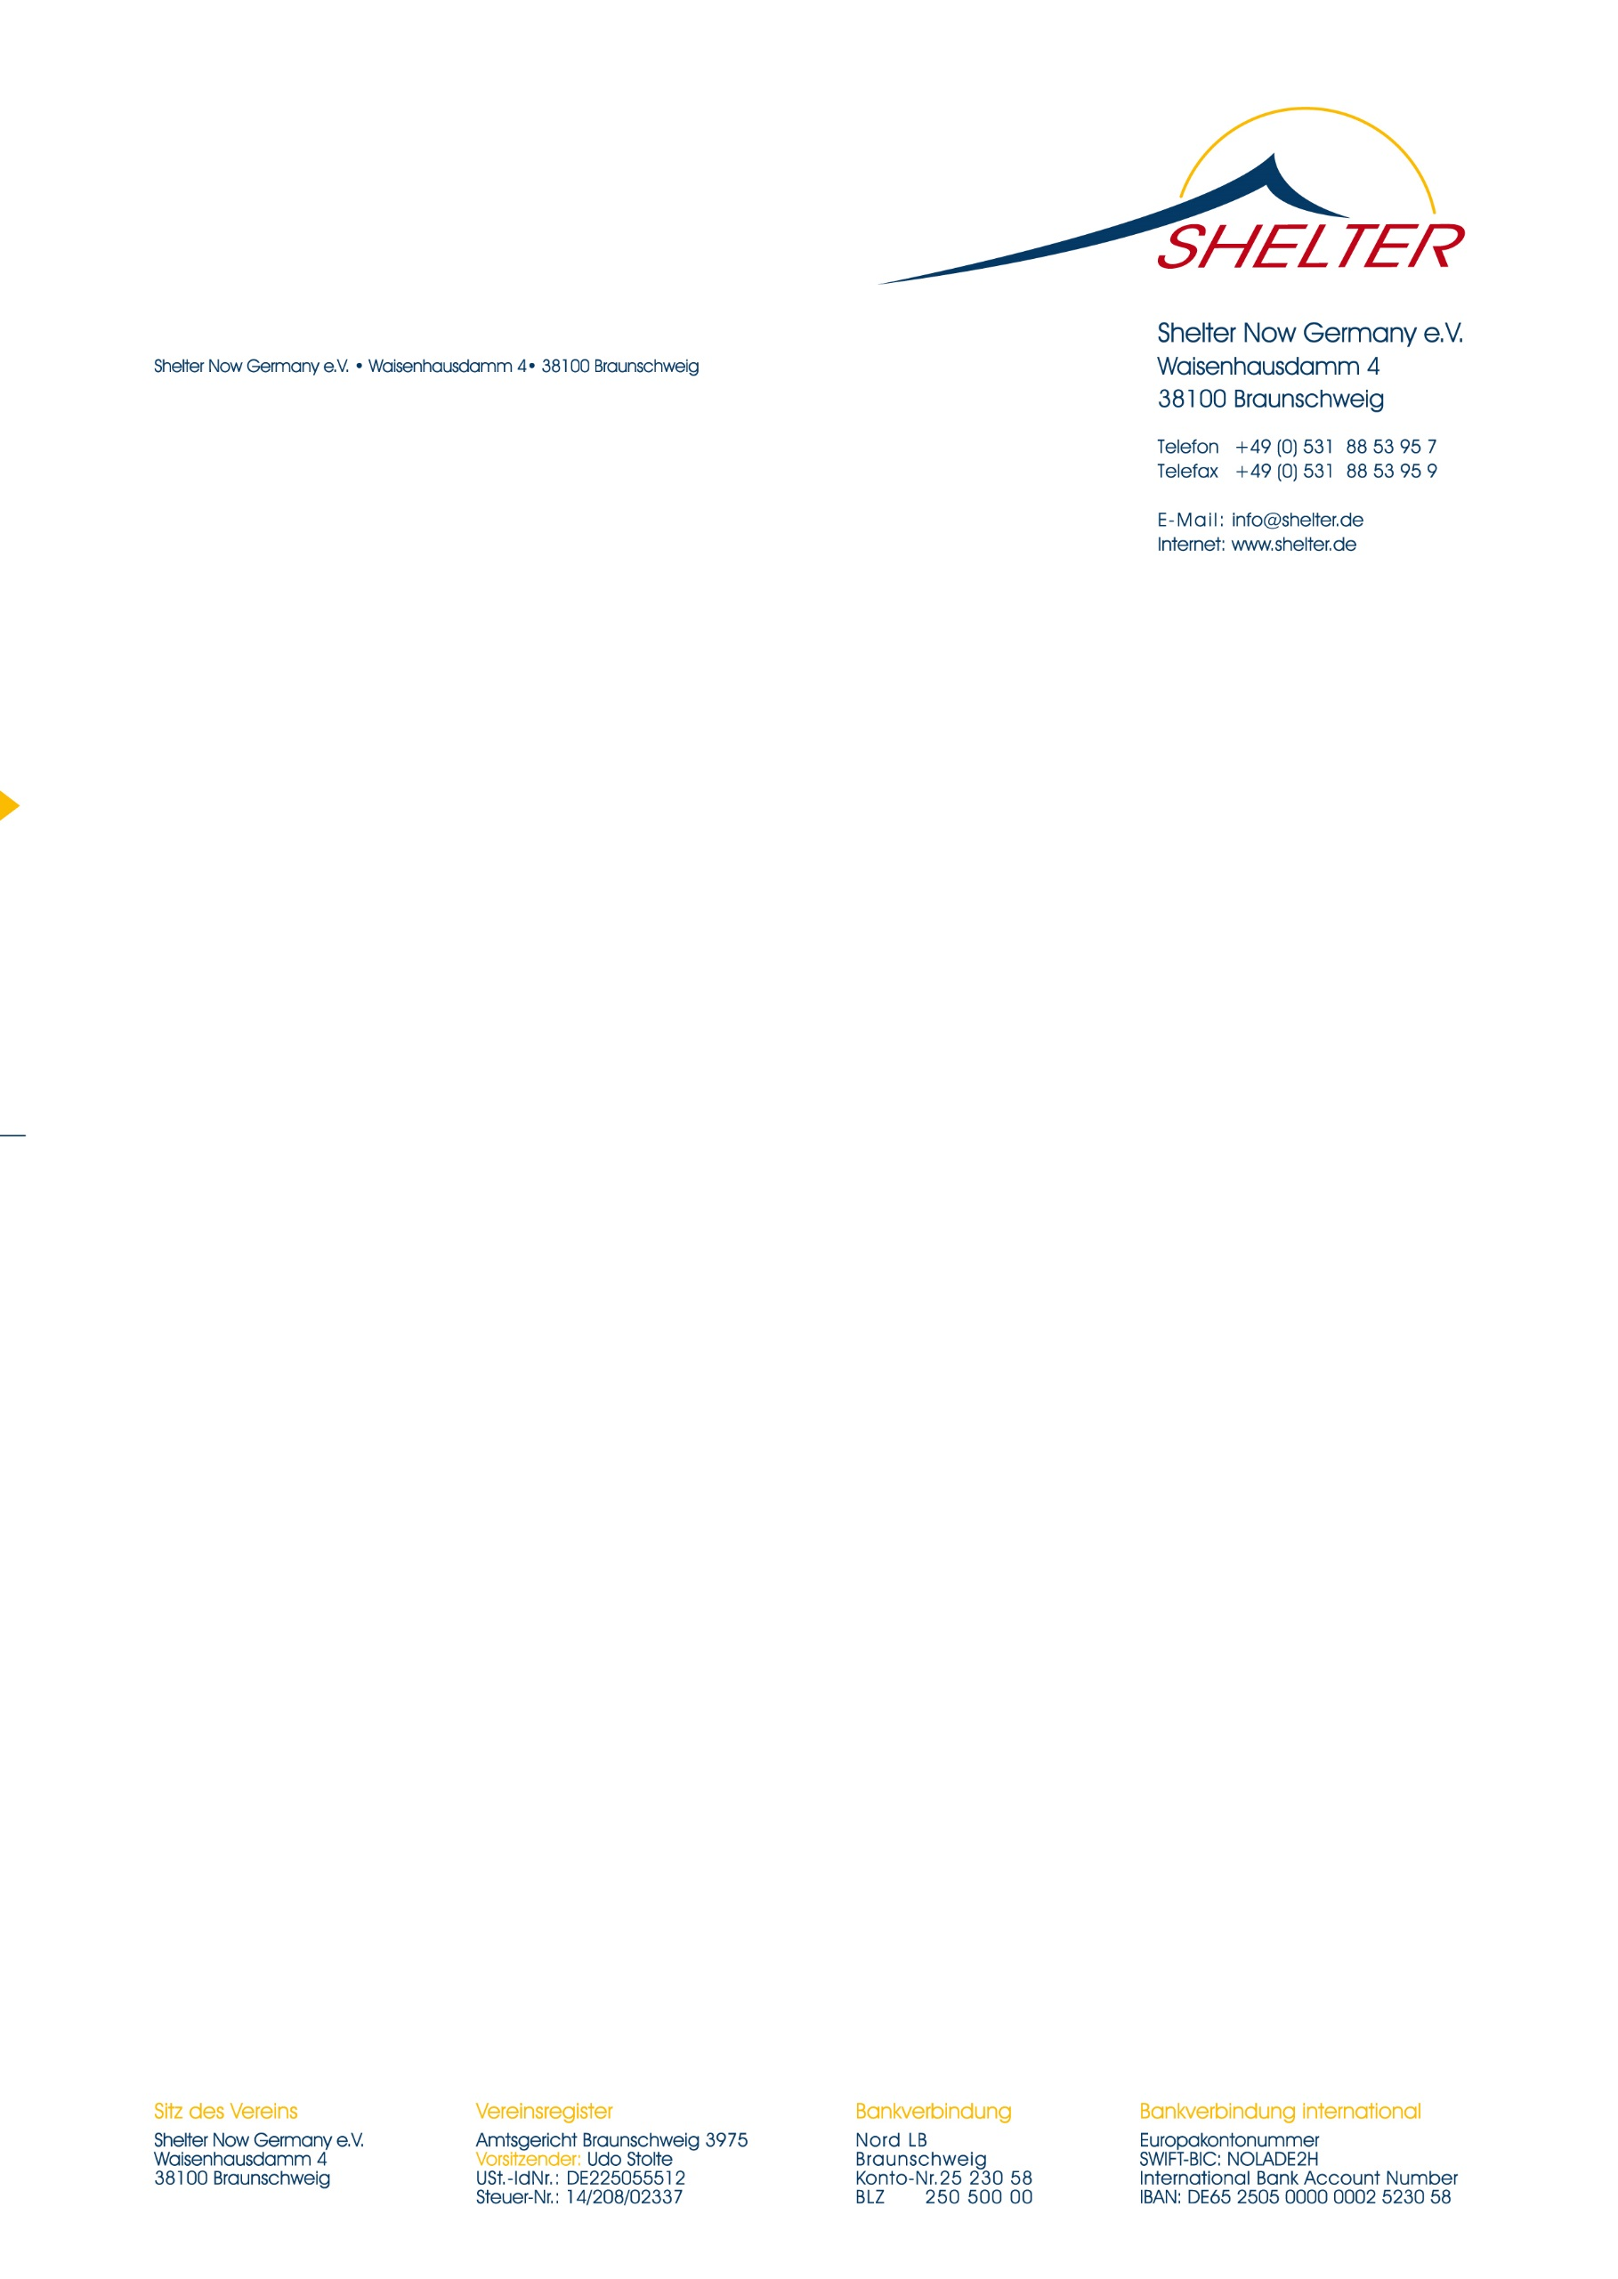

**Safran sichert afghanischen Bauern Existenz - Shelter Now leistete Pionierarbeit**

**Auf stetig wachsenden Anbauflächen wird das Gewürz in hoher Qualität produziert**

Vom Flüchtlingskind zum erfolgreichen Unternehmer: K. Ahmady aus der Stadt Herat gehörte vor gut acht Jahren zu den Pionieren des Safran-Anbaus in Afghanistan. In einem Projekt des internationalen christlichen Hilfswerks Shelter Now brachte der junge Agraringenieur anderen zurückgekehrten Flüchtlingen bei, wie man Safran kultiviert. Heute ist der Anbau des teuersten Gewürzes der Welt für zahlreiche Bauern in der Provinz Herat eine solide Existenzgrundlage. Ahmady ist selbst mit einigen Hektar in Produktion, Handel und Vermarktung eingestiegen.

„Safran ist eine Erfolgsgeschichte“, sagt der deutsche Shelter Now-Direktor Udo Stolte. 2008 hatte das Hilfswerk Rückkehrern aus dem Iran kostenlos Safranzwiebeln und Dünger überlassen und das nötige Grundwissen vermittelt. Von der jährlichen Ernte erhielt Shelter Now in den ersten vier Jahren jeweils 25 Prozent als Rückzahlung des „Kredits“. Nach einem Zyklus von fünf Jahren vermehren sich die Zwiebeln um das Fünffache – Bauern können damit die Anbaufläche erweitern oder die Zwiebeln mit hohem Gewinn verkaufen.

Die landwirtschaftliche Kooperative, in der Shelter Now das Pilotprojekt durchführte, habe ihre Fläche auf sechs Hektar mehr als verdreifacht, berichtet Stolte. Das Konzept ging vom Anbau auf einer Gemeinschaftsfläche über zu Einzelflächen, die jeweils von einer Familie bewirtschaftet werden. Der Safran sei von guter bis sehr guter Qualität. „Nach Ende des Projekts produzieren die meisten Teilnehmer weiterhin Safran, und zwar in wachsenden Mengen“ freut sich der Shelter-Now-Direktor über die Nachhaltigkeit des Projekts.

Der Rohertrag von Safran liege rund 20fach höher als der von Weizen, sagt Stolte – auch weil die Safranzwiebeln während der heißen und trockenen Sommer ihre Ruhephase haben und nicht kostspielig bewässert werden müssen. Die afghanische Regierung habe das Potenzial für die Landwirtschaft erkannt und fördere die Ausbreitung des Anbaus in den nächsten fünf Jahren mit 20 Millionen Dollar. „Den Grundstock für diese erfreuliche Entwicklung haben die Safranpioniere von Herat gelegt, zum Beispiel K. Ahmady“, so Stolte. „Wir durften dazu einen kleinen Beitrag leisten.“

Braunschweig, den 26. Januar 2017

*Shelter Now ist ein internationales Hilfswerk mit Koordinierungsbüro in Deutschland. Seit 1983 ist es in Pakistan und seit 1988 in Afghanistan tätig. Der Name der Organisation in Deutschland lautet „Shelter Now Germany e.V.“. Shelter Now finanziert seine Hilfsaktionen zu einem großen Teil aus privaten Spenden. Die effiziente und projektbezogene Verwendung der Mittel wird Shelter Now durch das Deutsche Zentralinstitut für Soziale Fragen (DZI) mit dem Spendensiegel bescheinigt.*

**Kontakt:** Shelter Now Germany e.V., Waisenhausdamm 4, 38100 Braunschweig, Telefon: 0531/88 53 95-7, Telefax: 0531/88 53 95-9, [info@shelter.de](mailto:info@shelter.de), [www.shelter.de](http://www.shelter.de)

**Spendenkonto:** Norddeutsche Landesbank, IBAN DE65 2505 0000 0002 5230 58

**Pressemitteilung**